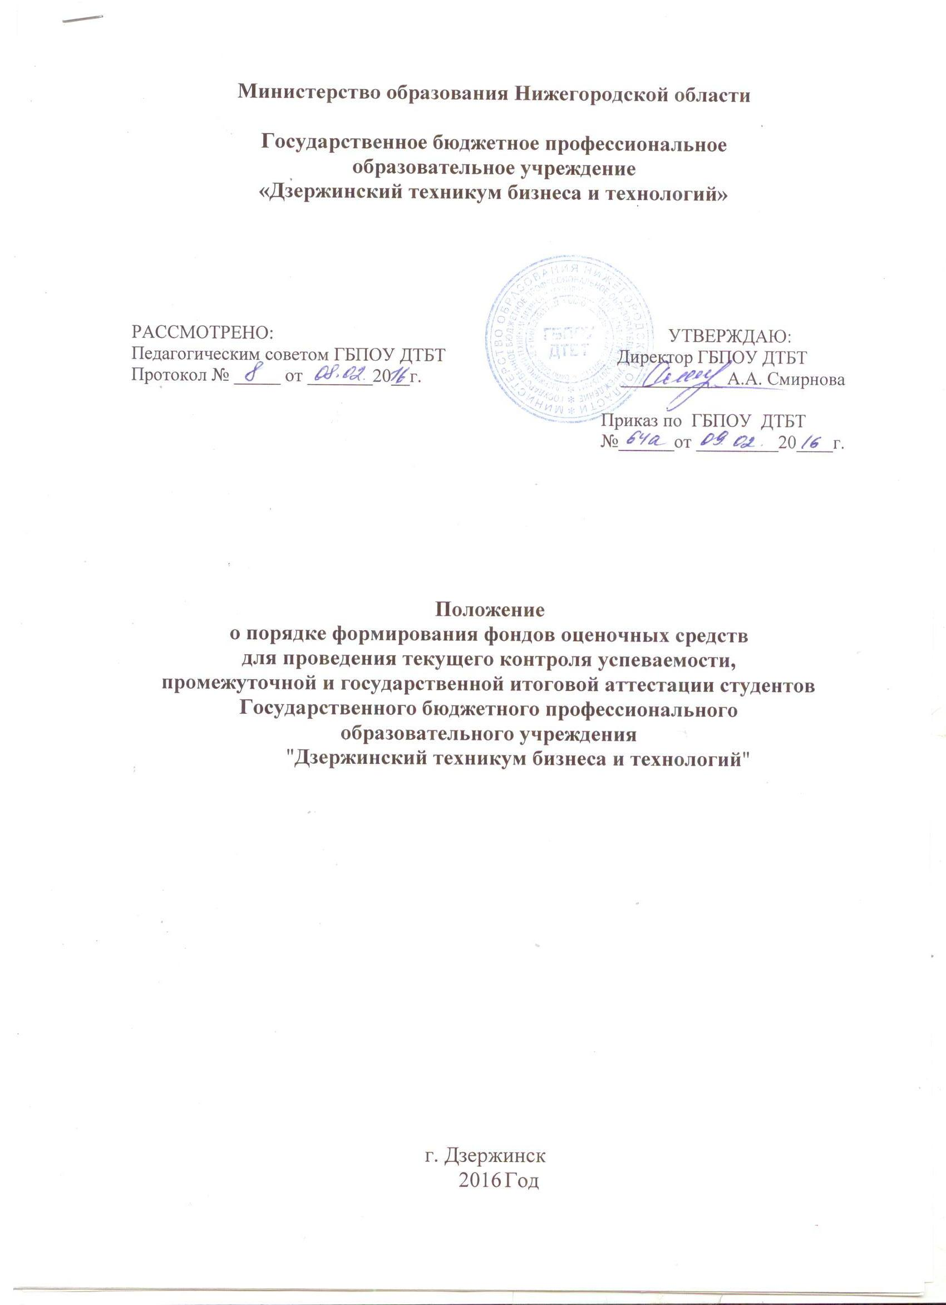
1 Общие положения

1.1 Положение о порядке формирования фондов оценочных средств для проведения текущего контроля успеваемости, промежуточной и государственной итоговой аттестации студентов государственного бюджетного профессионального образовательного учреждения "Дзержинский техникум бизнеса и технологий" (далее – ГБПОУ ДТБТ) устанавливает порядок разработки, требования к структуре и содержанию, процедуре утверждения фондов оценочных средств для аттестации обучающихся на соответствие их персональных достижений поэтапным требованиям соответствующей программы подготовки среднего профессионального образования (текущий контроль успеваемости и промежуточная аттестация) и федерального государственного образовательного стандарта, реализуемых в ГБПОУ "Дзержинский техникум бизнеса и технологий".
  - Настоящее Положение разработано в соответствиис:
-Федеральным законом от 29 декабря 2012г. № 273-ФЗ
«Об образовании в РоссийскойФедерации»;
-Федеральными государственными образовательными стандартами среднего профессионального образования по профессиям и специальностям, утвержденными приказами Министерства образования и науки Российской Федерации (далее – ФГОССПО);
-Порядком организации и осуществления образовательной деятельности по образовательным программам среднего профессионального образования, утвержденным приказом Министерства образования и науки Российской Федерации от 14 июня 2013г.№464;
-Порядком проведения государственной итоговой аттестации по образовательным программам среднего профессионального образования, утвержденным 1 августа 2013г.№968;
-Локальными актами ГБПОУ ДТБТ,
-УставомГБПОУ ДТБТ.
  - Фонд оценочных средств (далее – ФОС) – это совокупность методических, контрольно-оценочных средств и методов их использования, предназначенных для измерения уровня достижения студентами установленных результатовобучения.
1.4 Целью создания фонда оценочных средств является осуществление контроля и управление процессом формирования у студентов необходимых знаний, умений, практического опыта, общих и профессиональных компетенций по соответствующему направлению подготовки.

Задачи фондов оценочныхсредств

Контроль и управление достижением целей программы, определенных как набор общих и профессиональных компетенций (далее – ОК и ПК) выпускников;

Оценка достижений обучающихся в процессе изучения учебных дисциплин (далее – УД) и профессиональных модулей (далее – ПМ) с выделением положительных/отрицательных результатов и планирование предупреждающих/корректирующих мероприятий;

Обеспечение соответствия результатов обучения задачам будущей профессиональной деятельности через совершенствование традиционных и внедрение инновационных методов обучения;

Достижение такого уровня контроля и управления качеством образования, который обеспечил бы признание квалификаций выпускников работодателями отрасли.

3 Структура и содержание ФОС

3.1 В соответствии с ФГОС оценка качества подготовки обучающихся и выпускников осуществляется в двух основных направлениях:
- оценка уровня освоения дисциплин;
- оценка компетенций обучающихся.
3.2При формировании ФОС должно быть обеспечено их соответствие:
- ФГОС соответствующей профессии/специальности;
- учебному плану и ОПОП соответствующей профессии/специальности;
- рабочей программе УД и ПМ;
- образовательным технологиям, используемым в преподавании УД и ПМ.
3.3 ФОС включает в себя контрольные работы, стандартизированные тесты, типовые задания и другие контрольно-измерительные и контрольно-оценочные средства, позволяющие оценить знания, умения и уровень приобретенных компетенций.
Назначение каждого контрольного средства определяет его использование для измерения уровня достижений обучающимися установленных результатов обучения по одной теме (разделу) и/или совокупности тем (разделов), УД и ПМ в целом.
3.4 Структурными элементами ФОС являются:
- комплекты КИМ, разработанные по УД, МДК, предназначенные для оценки умений и знаний на определенных этапах освоения программы;
- комплекты КОС, разработанные по ПМ, предназначенные для оценки сформированности компетенций на определенных этапах освоения программы;
- комплект КОС для государственной итоговой аттестации выпускников.
3.5Структурными элементами КИМ по УД являются:
- паспорт;
- комплект средств, предназначенных для осуществления текущего контроля;
- комплект средств для промежуточной аттестации обучающихся (экзамена, дифференцированного зачета).
3.6Структурными элементами КОС по ПМ являются:
- паспорт,
- комплект средств, предназначенных для осуществления текущего контроля,
- комплект оценочных средств для промежуточной аттестации обучающихся по МДК (для контроля знаний и умений),
- комплект оценочных средств для промежуточной аттестации обучающихся по ПМ (для оценки сформированности общих и профессиональных компетенций).
3.7Комплект КОС для государственной итоговой аттестации (далее - ГИА) представлен программой ГИА, включающей разделы:
  - общие положения
  - порядок подготовки и проведения государственной итоговой аттестации
  - подготовка аттестационных испытаний
  - рецензирование выпускных квалификационных работ
  - защита выпускных квалификационных работ
  - темы выпускных квалификационных работ.
3.8Комплекты КИМ каждой УД и КОС каждого ПМ должны обеспечивать проверку усвоения конкретных элементов учебного материала рабочей программы.
3.9Каждое оценочное средство в ФОС должно сопровождаться показателями/критериями оценки.
  - Фонд оценочных средств должен формироваться на основе ключевых принциповоценивания:
-валидность: объекты оценки должны соответствовать поставленным целямобучения;
-надежность: использование единообразных показателей и критериев для оцениваниядостижений;
-объективность: получение объективных и достоверных результатов при проведении контроля с различнымицелями.

4Процедура разработки и утверждения фондов оценочныхсредств

4.1 Фонды оценочных средств для промежуточной аттестации по учебным дисциплинам; междисциплинарным курсам (разделам) в составе профессиональных модулей разрабатываются и утверждаются техникумом самостоятельно, а для промежуточной аттестации по профессиональным модулям и для государственной итоговой аттестации – разрабатываются и утверждаются техникумом после предварительного положительного заключенияработодателей.
  - Непосредственным исполнителем разработки элементов фондов оценочных средств (комплектов КИМ по учебной дисциплине, МДК, КОС по профессиональному модулю) является преподаватель, мастер производственного обучения по соответствующейспециальности/профессии. Комплект оценочных средств может разрабатываться коллективом авторов.
  - Фонд оценочных средств по учебным дисциплинам, междисциплинарным курсам после успешного прохождения процедур технической и содержательной экспертизы утверждается заместителем директора по учебной работе.
  - Фонд оценочных средств по профессиональному модулю после успешного прохождения процедур технической и содержательной экспертизы, после предварительного положительного заключенияработодателей утверждается заместителем директора по учебно-производственной работе.
  - Фонд оценочных средств государственной итоговой аттестации после успешного прохождения процедур технической и содержательной экспертизы, после предварительного положительного заключенияработодателей утверждается директором техникума.
  - Печатный и электронный экземпляр фонда оценочных средств хранится в методическом кабинететехникума.
  - Общее руководство разработкой фондов оценочных средств осуществляет заместитель директора по учебной работе.

